Tóth Nikolettet, a tavaly megsérült táncművészt támogatja a Margitszigeti Színház
Augusztus 4-én a Margitszigeti Szabadtéri Színpadon mutatják be az ExperiDance Fergeteges című előadását. A lenyűgöző produkcióban – balesete előtt – Tóth Nikolett táncművész táncolta Sissi szerepét. Nikolett még 2022. június 27-én szenvedett súlyos koponya- és gerincsérülést, amikor a Jókai utcán keresztül a munkahelyére tartott, és akkor a művésznőre omlott egy lakóház épületrésze.
A produkció ismert plakátján egy csodálatosan szép táncosnő, Tóth Nikolett arca látható. A Margitszigeti Színház vezetője, Bán Teodóra a Sissi produkció kampányának indítása előtt felkereste a balerinát, hogy amennyiben hozzájárulna, szeretné az eredeti kreatívval, a táncművésznő arcával elindítani a kommunikációt. Tóth Nikolett örömmel fogadta a lehetőséget, így tehát beleegyezésével, hamarosan láthatják a táncművész plakátjait Budapest utcáin.
A művésznő jelezte a beszélgetés során, hogy örömmel megtekintené a felújított és ismét színre kerülő Fergeteges című – Sissi életét feldolgozó – táncelőadást. A Margitszigeti Színház akadálymentesített, így a jelenleg kerekesszékben érkező, a baleset előtt a címszerepet alakító, táncművésznőt örömmel tudja fogadni a színház.
Weboldal:https://margitszigetiszinhaz.hu/margitszigeti-programok/fergeteges-sissi-legendaja/
Jótékonysági gyűjtés
A beszélgetés során kiderült, hogy a közeljövőben Tóth Nikolett előtt lehetőség nyílik új és korszerű, valószínűleg hosszan elhúzódó rehabilitációs kezelés indítására, melynek jelentős költségeire a művésznő és családja szívesen fogadja a kezdeményezett gyűjtési támogatást.
„A Margitszigeti Színház a Fergeteges című táncelőadáshoz kötődően jótékonysági gyűjtést szervez, a mielőbbi gyógyulás érdekében. A művésznő erős élni- és gyógyulni vágyása reményteljes felépülést prognosztizál.” – mondta Bán Teodóra a Margitszigeti Színház ügyvezetője, aki – mint az Operaház volt balerinája – a legnagyobb szertetettel és nyitottsággal kér mindenkit, hogy a támogassa és segítse a gyógyulást, mely minden bizonnyal sikeres lesz.
„Kedves Teodóra!Ezalatt a borzasztóan nehéz és megterhelő időszak alatt nagyon sok erőt ad és mélyen meghat, hogy nemcsak a nagyszerű barátaim, hanem milyen sok hihetetlenül nagylelkű és szerető ember próbál nekem segíteni, támogatni, ki ahogy tud, a felépülésem során. Mindez pedig még több erőt ad a gyógyulásomba vetett hitemhez. Tóth Nikolett”
Minden megváltott színházjegyből 1500 Ft a gyógyulásra
Az augusztus 4-én bemutatott előadásra jegyet váltók, minden jegyből 1500 Ft-tal támogatják a Tóth Nikolett megsegítésére létrehozott alapítványt.
Emellett a színház felkínálja a lehetőségét a közvetlenül adakozni kívánóknak, mindazoknak, akik együtt éreznek és a gyógyulást segítő kezelésekhez, a költséges eszközök beszerzéséhez segítséget kívánnak nyújtani, azt közvetlenül megtehetik a Tóth Nikolett Alapítvány részére, illetve az előadás helyszínén kihelyezett gyűjtőpontokon is.
Tóth Nikolett Alapítvány:
OTP bank: 11714051-21460409
Adószám: 19358796-1-42
IBAN: HU69117140512146040900000000
Egy szerelem ihlette Sissi produkció
Egy legendás szerelem ihlette a Sissi produkciót, melyben a ExperiDance Production táncosai és a 100 Tagú Cigányzenekar szólistái nyűgözik majd le a közönséget. A táncdráma hősei egy lázadó királyné, egy vakmerő gróf és egy csodaszép lány, akik eltáncolják a soha be nem teljesülő szenvedély hol felfokozott érzelmi, hol gyötrelmes pillanatait. Az ExperiDance táncosai ezen az estén sem okoznak majd csalódást a közönségnek. A tüzes magyar táncokat népszerű, nemzetközi és modern irányzatokkal szelídítik majd meg, vagy éppen fokozzák a végletekig. Sissi szerepét ezúttal Kapitány Dorottya alakítja, a további szerepekben pedig Rimár Izabella, Petrovics Petra, Vincze Levente Gergely, Benkő Dávid, Veres Tamás, Lugosi Fábián és Barna István lép színpadra augusztus 4-én.
Sajtókapcsolat:
- sajto@margitszigetiszinhaz.hu
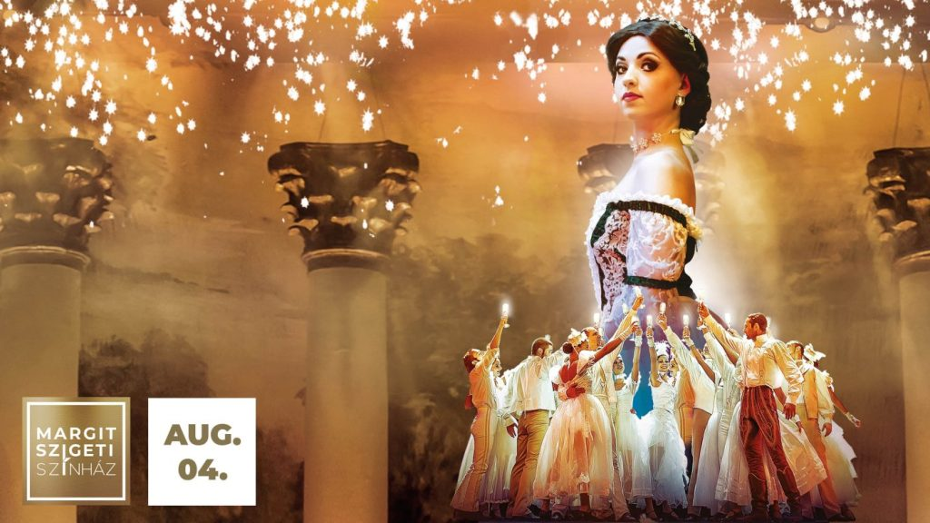 | © Margitszigeti Színház
Eredeti tartalom: Margitszigeti Színház
Továbbította: Helló Sajtó! Üzleti Sajtószolgálat
Ez a sajtóközlemény a következő linken érhető el:

